Hardware

Erste Firmware brennen
Wenn die Platine frisch zusammangelötet wurde muss erst noch die Firmware mit dem Bootloader gebrannt werden. Erst dannach kann mit dem Bootloader über das USB-Kabel neue Firmware gebrannt werden.
Die Software muss mit der MPLAB-IPE gebrannt werden. Das Konfig-Bit für den Takt muss bei der neuen Platine aus HSPLL gestellt werden. Bei der alten Platine muss die Eisntellung HS bleiben. Außerdem muss bei der neuen Firmware der EEprominhalt mitgebrannt werden.
Eventuell kontrollieren ob diese in der IPE-Einstellungen freigeschaltet sind. Dazu muss man bei der IPE in den Advanced-Modus schalten (Standard-Password: microchip). Dann kann dort Config-Bits und EEprominhalt „freigeschaltet werden“

Inbetriebnahme
- EMS-Kabel anschließen (Polung unwichtig)
- Mode einstellen.
- Schaltnetzteil auf 9 Volt stellen und in DC-Buchse stecken. (Nach Umbau 5V!)
- USB-Kabel einstecken. Treiber werden automatisch installiert
- Terminal-Programm starten (9600 8N1)

Dip-Schalter (Mode / Reset):
@#dddddd:Schalter | @#dddddd:Bedeutung | @#dddddd:OFF | @#dddddd:ON
@#eeeeee:1 | Mode 20 | 1 | 0
@#eeeeee:2 | Mode 21 | 2 | 0
@#eeeeee:3 | Mode 22 | 4 | 0
@#eeeeee:4 | Betriebsart | Betrieb | Reset

Modes
Die Modes sind von der verwendeten Firmware abhängig und können sich ändern.
Die Modes werden nur beim Einschalten oder Reset des EMS-Gateways eingelesen. Nach Änderung also immer Netzteil ziehen und stecken oder DIP-Schalter 4 auf ON und auf OFF zurück stellen.
@#dddddd:Mode | @#dddddd:Mode 22 | @#dddddd:Mode 21 | @#dddddd:Mode 20 | @#dddddd:Funktion
@#eeeeee:0 | ON | ON | ON | Bootloader (AN1310 modifiziert)
@#eeeeee:1 | ON | ON | OFF | HEX - Mode (ASCII)
@#eeeeee:2 | ON | OFF | ON | reserviert
@#eeeeee:3 | ON | OFF | OFF | reserviert
@#eeeeee:4 | OFF | ON | ON | reserviert
@#eeeeee:5 | OFF | ON | OFF | reserviert
@#eeeeee:6 | OFF | OFF | ON | reserviert
@#eeeeee:7 | OFF | OFF | OFF | RAW - Mode

Anschlüsse
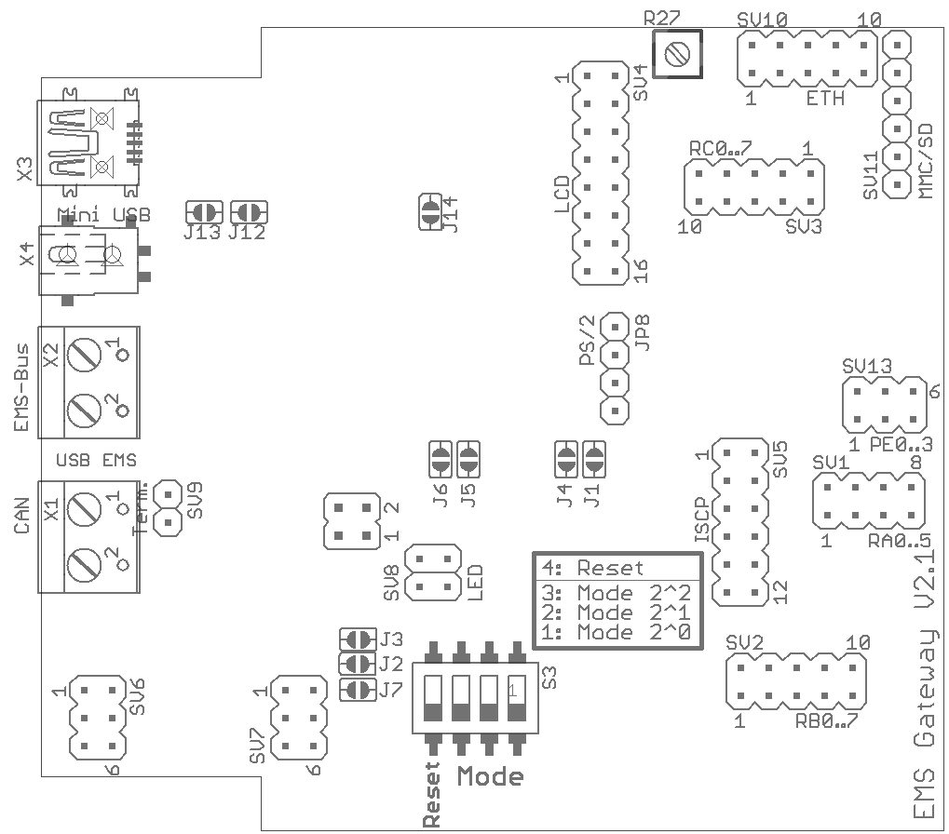

Externe Hardware
An der Platine können noch ein Ethernet ENC28J60-Modul, SD-Karte und LCD-Display mit einem HD44780 kompatiblen Controller angeschlossen werden. Also Vorlage habe ich weiter unten verlinkten Module verwendet die mit einem 1:1 Kabel angeschlossen werden können. Wenn das Modul nur 3,3 Volt verträgt wird noch ein Spannungsregler benötigt, um die 5 Volt vom EMS-Gateway auf die 3,3 Volt zu verringern!
Die Module von Elecfreaks besitzen zwar 5V kompatible Eingänge, die Ausgänge brauchen aber für eine sichere Funktion ggf. einen Pegelwandler in Richtung des EMS-GW. Bei mir [JS] geht es ohne, lt. Datenblatt muss es aber nicht funktionieren.
Bei älteren Platinen ist nur ein 100mA-Spannungsregler eingebaut. Beim anstecken weitere Hardware ist dann eventuell ein Umbau notwendig.
ENC28J60 Ethernet-Modul
SD/MMC-Modul

